**Схема установки**

*Приложение 1*

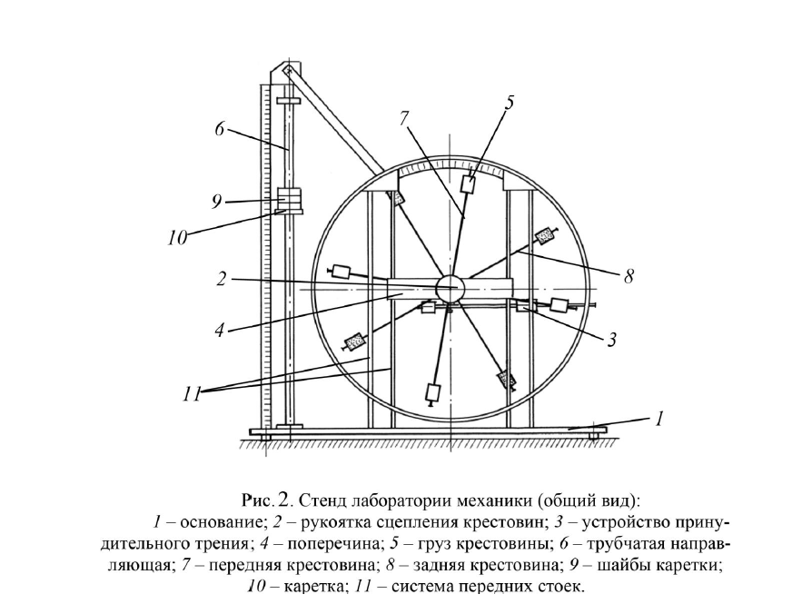

**Таблицы измерений и обработки**

*Приложение 2*

Постоянные величины

|  |  |  |  |
| --- | --- | --- | --- |
| m груз | | |  |
| 1 | | | 0,27 |
| 2 | | | 0,49 |
| 3 | | | 0,71 |
| 4 | | | 0,93 |
| H = 0,7 | | 0,7 | высота падения | | | | l1 | 0,057 | от первой до оси | |
| mк = 47 | | 0,047 | каретка | | |  | l0 | 0,025 | между рисками | |
| mш | | 0,22 | шайба | | |  | b | 0,04 | размер утяжелителя | |
| m ут | | 0,408 | утяжелитель | | | |  |  |  |  |
| d | | 0,046 | диаметр ступицы | | | |  |  |  |  |
| g | | 9,82 |  | | |  |  |  |  |  |

Среднее время

|  |  |  |  |  |  |  |
| --- | --- | --- | --- | --- | --- | --- |
| tср | 1 | 2 | 3 | 4 | 5 | 6 |
| 1 | 5,1 | 6,1 | 7,1 | 8,4 | 9,5 | 10,5 |
| 2 | 3,7 | 4,4 | 5,3 | 6,1 | 6,7 | 7,8 |
| 3 | 3,1 | 3,7 | 4,3 | 5,0 | 5,6 | 6,2 |
| 4 | 2,7 | 3,3 | 3,7 | 4,3 | 4,8 | 5,5 |

Ускорение груза

|  |  |  |  |  |  |  |
| --- | --- | --- | --- | --- | --- | --- |
| a | 1 | 2 | 3 | 4 | 5 | 6 |
| 1 | 0,05 | 0,04 | 0,03 | 0,02 | 0,02 | 0,01 |
| 2 | 0,10 | 0,07 | 0,05 | 0,04 | 0,03 | 0,02 |
| 3 | 0,15 | 0,10 | 0,08 | 0,06 | 0,04 | 0,04 |
| 4 | 0,19 | 0,13 | 0,10 | 0,08 | 0,06 | 0,05 |

Угловое ускорение крестовины

|  |  |  |  |  |  |  |
| --- | --- | --- | --- | --- | --- | --- |
| Ꜫ | 1 | 2 | 3 | 4 | 5 | 6 |
| 1 | 2,34 | 1,64 | 1,21 | 0,86 | 0,67 | 0,55 |
| 2 | 4,45 | 3,14 | 2,17 | 1,64 | 1,36 | 1,00 |
| 3 | 6,33 | 4,45 | 3,29 | 2,43 | 1,94 | 1,58 |
| 4 | 8,35 | 5,59 | 4,45 | 3,29 | 2,64 | 2,01 |

Момент силы натяжения нити

|  |  |  |  |  |  |  |
| --- | --- | --- | --- | --- | --- | --- |
| Mн | 1 | 2 | 3 | 4 | 5 | 6 |
| 1 | 0,06 | 0,06 | 0,06 | 0,06 | 0,06 | 0,06 |
| 2 | 0,11 | 0,11 | 0,11 | 0,11 | 0,11 | 0,11 |
| 3 | 0,16 | 0,16 | 0,16 | 0,16 | 0,16 | 0,16 |
| 4 | 0,21 | 0,21 | 0,21 | 0,21 | 0,21 | 0,21 |

**Графики зависимостей M(Ꜫ)**

*Приложение 3*

**График зависимости I($R^{2}$)**